生产企业原材料的订购与运输
【摘要】
针对问题一，首先核验供应商编号、原材料类别、订货量和供货量数据，并依据A、B、C三类原材料单位产品消耗系数，将实际供货量统一换算为产能当量。从平均产能贡献、累计供货水平、订单响应、逐周供货稳定性、供货周覆盖率和年度连续性六个方面构建评价指标体系，对偏态指标进行对数变换，并完成指标正向化与标准化。累计供货率权重最高，为0.22860；最终筛选出50家重要供应商，其中A、B、C类分别为14家、18家和18家，S229以0.85146的综合重要度位居第一。
针对问题二，将240周历史数据划分为5个年度供货情景，并将各供应商年度供货能力换算为产能当量。建立分层0-1整数规划模型，依次实现供应商数量最少和所选供应商综合重要度最大，并通过安全余量灵敏度分析检验方案稳健性。结果表明，企业理论上至少需要选择57家供应商，其中A、B、C类分别为21家、14家和22家。随后建立带供应能力、库存平衡和两周安全库存约束的24周经济订购模型，并建立考虑转运商周运输能力和单一承运关系的最小损耗转运模型。结果显示，A、B、C类预计供货占比分别为84.59%、0和15.41%，最低及期末库存均为56400立方米产能当量；总运输损耗量为1132.7383立方米，平均损耗率为0.271067%，各转运商周运输量均未超过6000立方米。
针对问题三，采用同周期时间加权与小样本修正方法估计未来24周供货响应系数和转运损耗率。以预计供货量、转运量和库存量为决策变量，建立分层多目标订购—库存—转运联合优化模型，依次实现C类供货量最少、A类入库产能最大、运输体积最小、累计库存最小和运输损耗最小。结果表明，A、B、C类预计供货占比分别为96.5527%、3.4473%和0；与问题二相比，原材料运输体积、累计库存和总损耗分别下降2.2509%、7.9284%和1.0845%，相对采购成本仅增加0.0382%，且生产、库存与转运能力约束均得到满足。
针对问题四，利用近5年同周期订货、供货及运输损耗数据，建立最大稳定产能，库存，转运分层线性规划模型，并在产能最优的条件下依次优化原材料运输体积、采购成本、累计库存和运输损耗。结果表明，企业最大稳定周产能为53355.79立方米，较原产能提高25155.79立方米，增幅为89.20%；24周库存始终不低于106711.57立方米产能当量，平均运输损耗率为0.7892%。供应端能力接近饱和，而运输端仍保留约27%的余量，说明供应商供货能力是限制企业产能继续提升的主要因素。
关键词：供应商评价；分层优化；库存控制；运输优化。
一、问题描述
某板材生产企业以A、B、C三类原材料进行生产，需要根据供应商的实际供货情况和转运商的运输条件，提前制定未来24周的原材料订购与转运计划，以保证企业连续生产并降低经营成本。问题一要求根据402家供应商近5年的订货量和供货量数据，分析其供货特征，评价各供应商对企业生产的重要程度，并筛选出50家最重要的供应商。问题二要求确定满足现有产能所需的最少供应商数量，并制定未来24周较为经济的订购方案和损耗较小的转运方案。问题三要求在保证生产需求的基础上，尽量增加A类、减少C类原材料的采购量，并重新制定订购和转运方案。问题四要求结合现有供应商和转运商的实际能力，确定企业每周产能能够提高的最大幅度，并给出相应的24周订购与转运方案。
二、问题分析
问题一要求根据402家供应商近5年共240周的订货量和实际供货量数据，对其供货特征进行量化评价，并筛选出50家对企业生产保障作用最强的供应商。供应商的重要程度不仅取决于供货数量，还与订单响应情况、实际履约水平、供货波动程度以及长期合作连续性有关，因此不能简单按照累计供货量进行排序。同时，A、B、C三类原材料生产单位产品时的消耗量不同，相同体积原材料对应的产能贡献也不同，需要先将实际供货量统一换算为产能当量。
从数学角度看，该问题属于多指标综合评价与排序问题。本文首先对订货量、供货量及材料类别进行数据整理，并从平均产能贡献、累计供货率、订单响应率、供货稳定性、供货周覆盖率和年度供货覆盖率六个方面构建评价指标体系；随后对指标进行正向化和标准化处理，采用CRITIC法客观确定各项指标权重，再利用TOPSIS模型计算各供应商的综合重要度并进行排序，最终选出前50家供应商，为后续最少供应商选择及订购方案制定提供依据。
问题二要求在问题一评价结果的基础上，先确定至少需要选择多少家供应商才能满足企业每周28200立方米的生产需求，再针对所选供应商制定未来24周最经济的订购方案和损耗最小的转运方案。因此，本问包含供应商选择、动态订购、库存控制和转运分配多个相互衔接的决策环节。供应商的供货能力在不同年度间存在波动，若只采用5年平均供货量，可能导致所选组合在部分低供货年份无法满足生产需求。因此，首先将240周历史数据划分为5个年度情景，并将三类原材料的供货能力换算为产能当量，建立分层0-1整数规划模型，依次实现供应商数量最少和所选供应商综合重要度较高。在此基础上，以未来24周各供应商订货量为决策变量，在满足供货能力上限、每周生产需求、库存平衡及两周安全库存等条件下，建立采购成本最小的多周期订购模型。随后根据8家转运商的运输损耗率和每周6000立方米的运输能力，建立以总损耗量最小为目标的转运分配模型，最终从采购成本、库存水平、运输损耗及转运能力利用情况等方面评价方案的合理性。
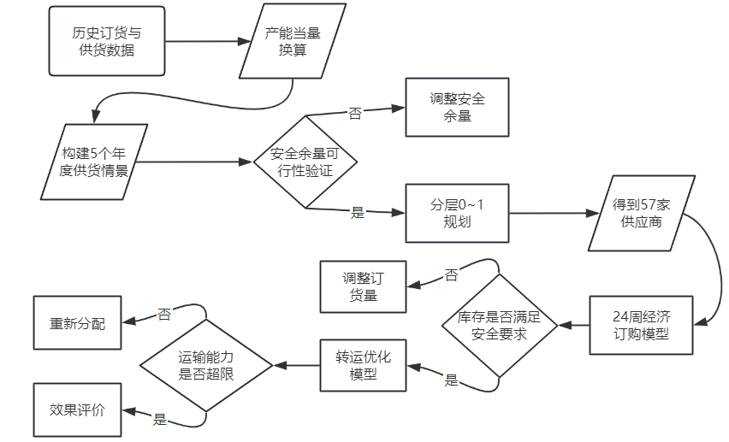
图2-1 问题二问题分析
问题三要求在保证企业未来24周连续生产和安全库存的基础上，对问题二的订购与转运方案进行调整，尽量增加A类原材料、减少C类原材料，并降低原材料运输体积、库存占用和转运损耗。由于生产单位产品所需的A、B、C类原材料体积依次增大，提高A类采购比例有利于压缩运输和仓储负担。本问需要同时确定各供应商每周订货量、预计供货量、转运商分配量和库存水平，各决策之间通过供货响应、运输损耗和库存递推关系相互影响。同时，减少C类、增加A类、降低运输体积、减少库存积压和降低运输损耗等目标存在先后关系，简单加权容易受到主观权重影响。因此，在问题二57家核心供应商基础上增加A类备用供应商，构建候选集合，并利用历史同周期数据估计未来供货响应和运输损耗参数。随后建立分层多目标订购—库存—转运联合优化模型，按照C类供货量最少、A类入库产能最大、运输体积最小、累计库存最小和运输损耗最小的顺序分层求解，最终形成新的24周订购与转运方案，并与问题二方案进行比较。
问题四要求在现有供应商供货能力和转运商运输能力的约束下，确定企业完成技术改造后能够长期维持的最大周产能，并给出未来24周相应的订购与转运方案。与前两问将周产能固定为28200立方米不同，本问需要将企业周产能作为决策变量。若仅追求个别周次或24周平均产量最大，可能出现部分周供货不足，因此应以24周内均可持续实现的稳定周产能为优化目标。供应商实际供货量受订货量、历史响应率及自身供货上限影响，原材料经过转运后还会产生损耗，并通过库存递推关系影响后续生产。同时，安全库存应随产能同步提高，而不能继续采用改造前的固定库存。因此，本问属于供应商订购、转运分配、动态库存与产能最大化相结合的多阶段优化问题。本文首先利用近5年同周期数据估计未来供货响应和运输损耗参数，再建立最大稳定周产能线性规划模型；得到最大产能后，依次优化原材料运输体积、采购成本、累计库存和运输损耗，最终形成可持续实施的24周订购与转运方案。
三、问题假设
为便于建立供应商评价、供应商选择、原材料订购、转运分配及产能提升模型，结合题目条件作出如下假设：
①：假设附件1和附件2中的订货量、供货量、原材料类别及运输损耗率等数据真实可靠，能够反映供应商和转运商近5年的实际运行情况。
②：假设同一供应商在研究期内供应的原材料类别保持不变，同类原材料之间不存在明显的质量差异，均能够直接用于企业生产。
③：假设供应商近5年的供货能力、履约情况、供货稳定性和长期连续性在未来24周内具有一定延续性，可利用历史数据估计其未来供货能力。
④：原始数据中的数值0按照题意解释为相应周没有订货、没有供货或没有运输任务，不作为缺失值处理；当企业有订货而供应商未供货时，该周实际供货量按0计算。
⑤：假设A、B、C三类原材料均可以独立用于产品生产，并按照各自的单位产品消耗量统一换算为产能当量，不预先限定各类供应商的选择数量和原材料采购比例。
⑥：在问题二和问题三中，假设企业未来24周的每周生产需求固定为28200立方米产品，初始库存恰好能够满足两周生产需求，且规划期内库存始终不低于两周安全库存。
⑦：在问题二和问题三中，假设供应商未来24周的供货能力具有历史延续性，以最近年度的平均周供货能力作为供应商的周供货上限，并认为计划条件下供应商实际供货量等于企业订货量。
⑧：在问题四中，假设企业技术改造仅提高自身生产设备的产能，不改变现有供应商的供货能力、转运商的运输能力以及三类原材料的单位产品消耗量；供应商未来实际供货量依据历史订货响应特征进行估计。
⑨：假设三类原材料的相对采购价格在未来24周内保持不变，以C类原材料采购单价为基准，B类和A类原材料的相对采购单价分别为1.1和1.2；三类原材料的单位运输费用和单位储存费用相同。
⑩：假设各转运商未来24周的运输损耗情况可由历史有效损耗数据估计，每家转运商每周的最大运输能力保持为6000立方米；通常情况下，一家供应商一周的供货尽量由一家转运商承担，转运过程仅考虑原材料损耗，不考虑运输时间及其他突发因素。
四、符号说明
符号 | 符号含义
$$t$$ | 周次
$$j$$ | 转运商编号（$j$ = 1,2,…,8）
$$k(i)$$ | 供应商 $i$ 供应的原材料类别（k($i$) ∈ {A, B, C}）
$$a_{k}$$ | 原材料 k 的单位产品消耗系数（A = 0.60，B = 0.66，C = 0.72）
$$c_{k}$$ | 原材料 k 的相对采购单价
$$I_{0}$$ | 初始库存产能当量（问题二、三中 = 56400 m³产品）
$$r_{j}$$ | 转运商 $j$ 的平均（或预测）损耗率
$$M$$ | 逻辑约束中足够大的正数（Big-M）
$$Q_{i,t}$$ | 供应商 $i$ 在第 $t$ 周的实际供货量（m³）
$$O_{i,t}$$ | 企业向供应商 $i$ 在第 $t$ 周的订货量（m³）
$$E_{i,t}$$ | 供应商 $i$ 在第 t 周供货对应的产能当量（m³产品）
$${Ē}_{i}$$ | 供应商 $i$ 有效供货周平均产能贡献量
$$σ_{i}$$ | 供应商 i 逐周供货率的标准差（供货稳定性）
$$x_{i}$$ | 0-1 变量，1 表示选择供应商 $i$
$$α$$ | 安全余量系数
$${cap}_{i}$$ | 供应商 $i$ 第 5 年度平均每周供货量上限（m³）
$$x_{i,t}$$ | 第 $t$ 周向供应商 $i$ 的订货量（m³）
$$I_{t}$$ | 第 $t$ 周末库存的产能当量（m³产品）
$$R_{t}$$ | 第 $t$ 周总接收产能当量（m³产品）
$$s_{i,t}$$ | 第 $t$ 周供应商 $i$ 的实际（或预计）供货量（m³）
$$y_{i,j,t}$$ | 第 $t$ 周供应商 $i$ 由转运商 $j$ 承运的数量（m³）
$$z_{i,j,t}$$ | 0-1 变量，表示第 $t$ 周供应商 $i$ 由转运商 $j$ 承运
$$w_{1},w_{2},w_{3}$$ | 问题三多目标加权系数（采购成本、A 类奖励、C 类惩罚）
$$P$$ | 企业未来 24 周可持续的最大稳定周产能（m³产品/周）
$$ρ_{i,t}$$ | 供应商 $i$ 在第 $t$ 周的供货响应系数
$$S_{i,t}^{max}$$ | 供应商 $i$ 在第 $t$ 周的最大预计供货量
$$i$$ | 供应商编号（i = 1,2,…,402 或所选子集）
五、模型的建立与求解
5.1问题一：确定50家最重要的供应商
问题一要求根据附件1中402家供应商近5年的订货量和供货量数据，对供应商的供货特征进行量化分析，建立反映供应商保障企业生产重要程度的评价模型，并筛选出50家最重要的供应商。
本文首先将A、B、C三类原材料的供货量统一换算为能够支持的产品产量，即产能当量；然后从供货能力、总体供货水平、订单响应、供货稳定性、供货频繁程度和跨年度连续性六个方面构建供应商评价指标体系。在此基础上，采用CRITIC法，根据指标差异程度和指标间相关关系确定客观权重，再采用TOPSIS法计算各供应商与理想供应商的接近程度，得到402家供应商的综合重要度并进行排序。
5.1.1 原材料产能当量换算
由于三类原材料的单位产品消耗量不同，本文将供应商的实际供货量统一换算为其能够支持的产品产量。
由题目已知产品每立方米消耗原料数量，设供应商所供原材料的单位产品消耗系数为。则可以得出：
由附件一的表格可以得出供应商在第周实际供货所对应的产能当量为：
5.1.2 供应商评价指标构建
①：有效供货周平均产能贡献量
本文只在供应商实际发生供货的周内计算平均产能贡献量。供应商的有效供货周平均产能贡献量为：
由于不同供应商的供货规模差异较大，该指标存在明显右偏。为降低极端值对后续权重计算和距离计算的影响，对其进行对数变换：
该指标越大，说明供应商实际供货时能够提供的平均生产保障能力越强，属于正向指标。
②：累计供货率
累计供货率反映供应商在整个历史期内实际供货总量对企业订货总量的满足程度，其计算公式为：
题目指出供应商的实际供货量可能超过企业订货量，且企业会全部收购。因此，部分供应商的累计供货率可能大于1。该指标越大，说明供应商总体供货能力越强，属于正向指标。
③：订货完成率
仅使用累计供货率可能掩盖部分周次未供货的情况。因此，本文进一步从供货响应频率角度构造订货完成率。设供应商的订货周数为，其中有订货且实际供货量大于0的周数为，则：
该指标越大，说明供应商在收到企业订单后实际作出供货响应的频率越高，属于正向指标。
④：供货稳定性标准差
供应商原始供货量的变化可能由企业订货量变化引起，因此直接计算供货量标准差不能准确反映供应商履约的稳定性。为此，本文在企业有订货的周内定义 逐周供货率：
供应商的平均逐周供货率为：
采用逐周供货率的总体标准差衡量供应商的供货稳定性：
若某个订货周没有实际供货，则该周的供货率为0。因此，该指标能够识别“多数周断供、少数周集中供货”造成的供货波动。标准差越小，说明供应商各周供货比例越稳定，故该指标属于负向指标。
⑤：供货周覆盖率
供货周覆盖率用于衡量供应商在整个历史期内参与企业供货的频繁程度，其计算公式为：
该指标越大，说明供应商实际参与企业供货的周数越多，对企业日常生产的持续保障作用越明显，属于正向指标。
⑥：年度供货覆盖率
为反映供应商跨年度的长期合作连续性，将240周划分为5个年度，每个年度包含48周。若供应商在某年度至少有一周发生实际供货，则认为该供应商在该年度参与了企业原材料供应。
设供应商实际发生供货的年度数为，则：
该指标越大，说明供应商能够连续多年参与企业供货，其长期合作关系越稳定，属于正向指标。
5.1.3 指标相关性检验与标准化
由于各指标的量纲、数量级和评价方向不同，需要对指标进行正向化和标准化处理。对于正向指标，采用极差标准化：
对于负向指标，即供货稳定性标准差，采用：
标准化后满足：经过处理后，所有指标均满足数值越大，供应商表现越好。
5.1.4 CRITIC客观赋权模型
传统主观赋权方法容易受到评价者经验影响。为提高权重确定的客观性，本文采用CRITIC法，根据指标的对比强度和指标之间的冲突性计算客观权重。
①：指标对比强度
第项指标的对比强度采用标准化数据的总体标准差表示：
越大，说明该指标在不同供应商之间的差异越明显，对供应商的区分能力越强。
②：指标冲突性
设第项指标和第项指标之间的相关系数为，则第项指标与其余指标之间的冲突性为：
当某项指标与其他指标的相关性较低时，说明该指标能够提供更多独立信息，其冲突性越大。
③：指标综合信息量
综合指标的对比强度和冲突性，得到第项指标的信息量：
指标差异越明显、与其他指标的信息重复程度越低，其信息量越大。
④：CRITIC权重
对各指标的综合信息量进行归一化，得到第项指标的客观权重：
5.1.5算法求解步骤
Step 1：数据读取与核验
读取附件1中企业订货量和供应商供货量两个工作表，提取供应商编号、原材料类别和240周历史数据。按照供应商编号对两个工作表进行对齐，并检查重复编号、材料类别不一致、负数以及数据维度异常等情况。
Step 2：进行产能当量换算
根据供应商的原材料类别，分别采用0.60、0.66和0.72作为单位产品消耗系数，将每周实际供货量换算为能够支持的产品产量。
Step 3：构造六项评价指标
分别计算有效供货周平均产能贡献量、累计供货率、订货完成率、供货稳定性标准差、供货周覆盖率和年度供货覆盖率。对有效供货周平均产能贡献量进行ln(1+x)变换，以降低极端值的影响。
Step 4：指标正向化与标准化
对五项正向指标采用正向极差标准化，对供货稳定性标准差采用负向极差标准化，使所有指标均位于0和1之间，且数值越大表示供应商表现越好。
Step 5：计算CRITIC客观权重
计算各项指标的标准差、指标间相关系数、冲突性和信息量，再对信息量进行归一化，得到六项指标的客观权重。
Step 6：求解TOPSIS综合评价模型
构造加权标准化矩阵，确定正理想解和负理想解，计算每家供应商与两类理想解之间的欧氏距离，并得到综合重要度。
Step 7：供应商排序与结果输出
按照综合重要度从大到小对402家供应商进行排序，选取排名前50的供应商，并输出CRITIC权重、全部供应商综合得分、前50家供应商的名单和相关图像。
5.1.6 模型求解结果分析
①：数据统计与模型核验
MATLAB读取结果表明，附件1共有402家供应商和240周历史数据。其中，A类供应商146家，B类供应商134家，C类供应商122家。
企业累计订货量为：5829423 m³ 供应商累计实际供货量为：4400006 m³
标准化矩阵的最小值为0，最大值为1，CRITIC权重之和为1，说明指标标准化和权重计算过程正确。六项指标的最大绝对相关系数为0.75419，未发现绝对相关系数达到0.80的指标对，说明指标体系不存在严重的信息重复。
②：CRITIC权重结果分析
CRITIC法计算得到的六项指标权重如表所示。
指标 | CRITIC权重 | 权重排名
累计供货率 | 0.22860 | 1
年度供货覆盖率 | 0.18636 | 2
订货完成率 | 0.16020 | 3
供货周覆盖率 | 0.14349 | 4
供货稳定性标准差 | 0.14157 | 5
有效供货周平均产能贡献量 | 0.13978 | 6
累计供货率的权重最高，为0.22860，说明该指标在不同供应商之间具有较强的区分能力，同时与其他指标相比能够提供较多独立信息。年度供货覆盖率的权重为0.18636，位居第二，表明供应商是否能够连续多年参与供货，对判断其长期生产保障作用具有较强的区分价值。
订货完成率、供货周覆盖率和供货稳定性标准差的权重分别为0.16020、0.14349和0.14157，三者较为接近，说明订单响应频率、供货参与程度和供货比例波动均是评价供应商的重要方面。有效供货周平均产能贡献量的权重为0.13978。
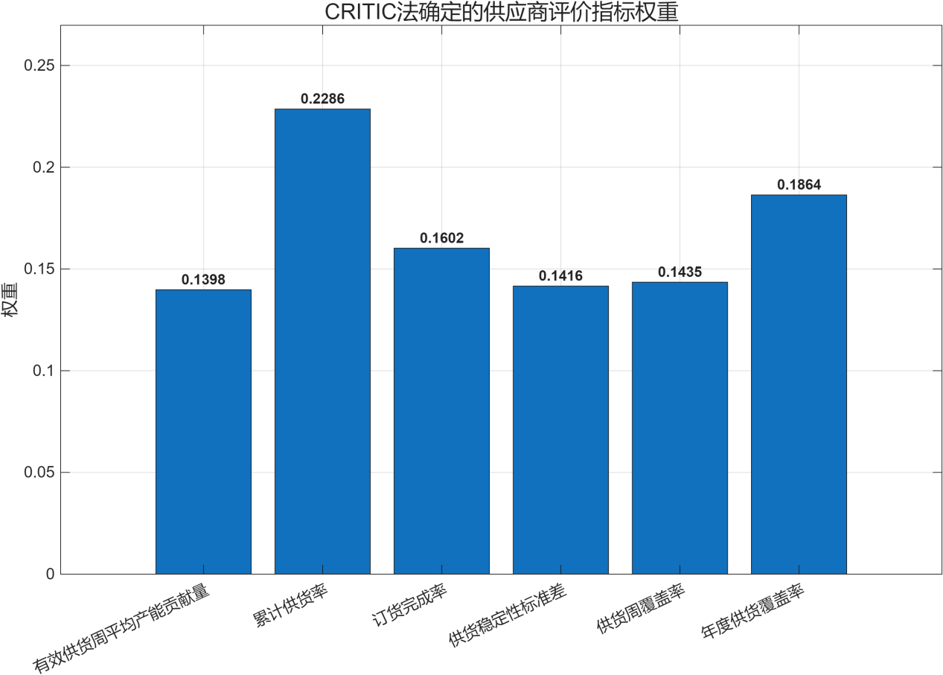
图5-1-1 供应商评价指标权重
权重较高表示该指标在区分402家供应商时提供了更多有效信息。
③：供应商综合重要度结果分析
TOPSIS模型得到的供应商综合重要度范围为：0.19577≤≤0.85146
按照综合重要度由高到低排序，得到50家最重要的供应商，如表所示。
排名 | 供应商 | 类别 | 综合重要度 | 排名 | 供应商 | 类别 | 综合重要度
1 | S229 | A | 0.85146 | 26 | S346 | B | 0.78309
2 | S275 | A | 0.84917 | 27 | S374 | C | 0.78186
3 | S282 | A | 0.84867 | 28 | S330 | B | 0.77210
4 | S329 | A | 0.84835 | 29 | S244 | C | 0.76894
5 | S361 | C | 0.84776 | 30 | S139 | B | 0.76410
6 | S340 | B | 0.84609 | 31 | S123 | A | 0.76197
7 | S268 | C | 0.84251 | 32 | S151 | C | 0.75714
8 | S306 | C | 0.84197 | 33 | S308 | B | 0.75330
9 | S194 | C | 0.83585 | 34 | S007 | A | 0.73851
10 | S131 | B | 0.83516 | 35 | S189 | A | 0.73569
11 | S352 | A | 0.83455 | 36 | S055 | B | 0.72779
12 | S356 | C | 0.83344 | 37 | S003 | C | 0.72610
13 | S247 | C | 0.82730 | 38 | S338 | B | 0.71802
14 | S284 | C | 0.82491 | 39 | S005 | A | 0.71378
15 | S031 | B | 0.82144 | 40 | S307 | A | 0.70390
16 | S365 | C | 0.82024 | 41 | S114 | A | 0.69678
17 | S108 | B | 0.80902 | 42 | S140 | B | 0.69633
18 | S040 | B | 0.80368 | 43 | S037 | C | 0.68867
19 | S364 | B | 0.80349 | 44 | S174 | B | 0.68721
20 | S294 | C | 0.80194 | 45 | S076 | C | 0.68506
21 | S218 | C | 0.79315 | 46 | S221 | A | 0.68505
22 | S266 | A | 0.78775 | 47 | S098 | B | 0.68360
23 | S367 | B | 0.78707 | 48 | S175 | B | 0.68223
24 | S080 | C | 0.78662 | 49 | S067 | C | 0.67973
25 | S143 | A | 0.78426 | 50 | S169 | B | 0.67638
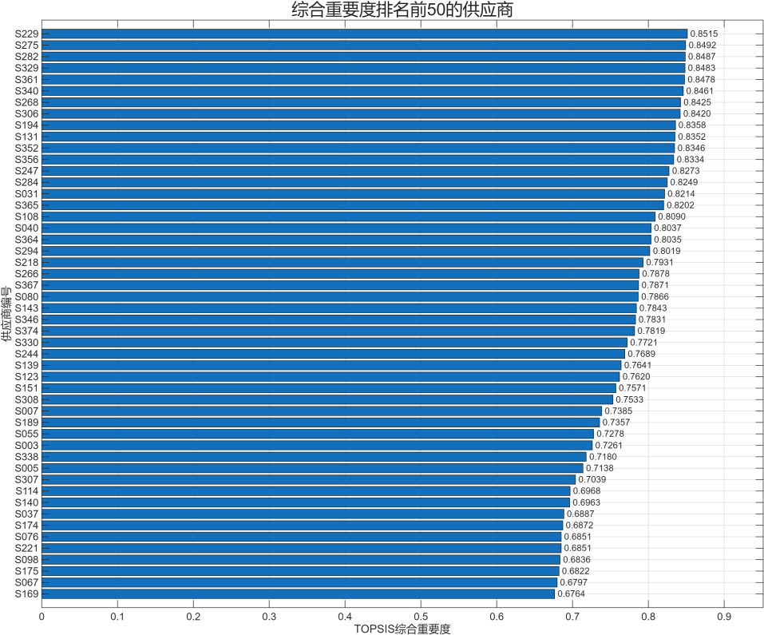
图5-1-2 综合排名前50的供应商
前50家供应商中，A类供应商14家、B类供应商18家、C类供应商18家。模型没有人为限定不同原材料类别的入选数量，而是依据供应商的产能贡献、累计供货率、订单响应、供货稳定性和长期连续性进行综合评价。排名前四的供应商均为A类供应商，说明这些供应商不仅具有较高的供货能力，而且A类原材料具有更高的产能转换效率。但前10名中同时包含B类和C类供应商，说明综合排名并非仅由原材料类别决定。例如，S361虽然供应C类原材料，但其累计供货率、订货完成率、供货周覆盖率和年度供货覆盖率表现较好，因此综合排名第五。
综上，基于产能当量换算的CRITIC-TOPSIS模型能够同时考虑不同原材料生产贡献的差异，以及供应商的供货数量、履约频率、稳定性和连续性。最终得到的50家供应商不仅具有较强的供货能力，而且在长期生产保障方面表现较好，可作为后续确定最少供应商数量以及制定订购方案的重要依据。
5.2问题二：满足生产的需求
5.2.1 问题分析
问题二首先要求企业参考问题一的供应商综合评价结果，确定至少需要选择多少家供应商，才能满足企业正常生产所需的原材料供应。企业每周计划生产28200 m³产品，而A、B、C三类原材料生产单位产品时的消耗量分别为0.60 m³、0.66 m³和0.72 m³。
为反映供应商供货能力随时间变化的特征，本文将近5年的240周历史数据划分为5个年度情景，每个年度包含48周。以供应商在各年度有订货周内的平均实际供货量衡量其年度供货能力，并根据不同原材料的消耗系数换算为产能当量。要求所选供应商组合在每一个历史年度情景下，均能够满足企业每周28200 m³的生产需求。
此外，如果仅以供应商数量最少为目标，模型可能会选择少数供货规模较大，但履约水平、稳定性或长期连续性较差的供应商。为承接问题一的评价结果，本文采用分层优化方法：首先最小化供应商数量；然后在供应商数量最少的条件下，最大化所选供应商的综合重要度；最后在不改变前两层最优结果的条件下，尽可能提高最不利年度情景中的产能保障水平。
因此，建立基于多年度供货情景的分层0-1整数规划模型。
供应商选择变量定义为：
5.2.2 多年度供货情景构造
①：年度订货周数
供应商在企业没有订货时没有供货，并不能直接说明其不具备供货能力。因此，本文仅在企业实际有订货的周次中计算供应商的年度平均供货能力。
供应商在第个年度的订货周数为：
②：年度平均实际供货能力
供应商在第个年度有订货周内的平均实际供货量为：
若某个订货周供应商没有实际供货，则该周，仍参与平均值计算。因此，不仅反映供应商的供货规模，也包含订货未完成造成的影响。
③：原材料产能当量换算
三类原材料的单位产品消耗系数分别为：
供应商在第个年度情景下能够支持的周产品产量为：
将402家供应商在5个年度情景下的产能当量进行汇总，形成年度情景产能矩阵：
矩阵的每一行表示一家供应商在5个年度中的产能变化，每一列表示某一年度情景下402家供应商的供货能力。
④：全部供应商年度总产能检验
计算全部402家供应商在5个年度情景下的产能当量之和，结果如表所示。
年度情景 | 总产能当量(m³产品/周) | 相对基本需求覆盖率
第1年 | 29452.45 | 1.0444
第2年 | 41686.90 | 1.4783
第3年 | 34398.15 | 1.2198
第4年 | 30728.34 | 1.0897
第5年 | 28633.63 | 1.0154
由表可知，第5年情景下全部供应商的总产能最低，是供应商选择模型中的瓶颈情景。全部供应商在第5年情景下能够达到的最大安全余量为：
因此，在当前年度供货能力估计方式下，安全余量不能超过1.5377%。
5.2.3 安全余量系数设置
企业未来生产还可能受到供应商供货波动、运输损耗和能力估计误差的影响，因此需要分析不同安全余量对供应商数量的影响。
设安全余量系数为，则供应商组合需要达到的目标产能为：
最初考虑的安全余量包括0、3%、5%和10%。但全部供应商在最弱年度情景下所能提供的最大安全余量仅为1.5377%。
为进一步观察可行范围内供应商数量的变化，增加0.5%、1.0%和1.5%三个安全余量水平。最终设置：
在求解每个安全余量水平前，首先进行可行性检验：
若某个年度情景下全部供应商的总产能仍低于目标产能，则该安全余量水平不可行，不再进行整数规划求解。
5.2.4 第一层模型：最小化供应商数量
供应商数量越少，企业在采购合同、订单协调、供货跟踪和供应关系管理方面的复杂程度越低。因此，第一层模型以供应商数量最少为首要目标。
目标函数为：
第一层0-1整数规划模型为：
求解后得到当前安全余量下的最少供应商数量：
第一层模型只确定供应商数量最少，但可能存在多种供应商组合均达到相同的最少数量，因此需要通过第二层模型进一步筛选。
5.2.5 第二层模型：最大化供应商综合重要度
问题一已经通过基于产能当量换算的CRITIC-TOPSIS模型，得到每家供应商的综合重要度。该指标综合反映了供应商的供货能力、累计供货率、订货完成率、供货稳定性和长期连续性。在第一层得到最少供应商数量后，固定供应商数
量：
在供应商数量不增加的条件下，以所选供应商综合重要度总和最大为目标：
求解后得到当前最少供应商数量下的最大综合重要度总和：
该层模型保证在满足供应商数量最少和各年度情景生产需求的前提下，优先选择问题一综合评价表现较好的供应商。
5.2.6 算法求解步骤
本文利用MATLAB中的intlinprog函数求解分层0-1整数规划模型，具体步骤如下。
Step 1：读取供应商年度供货能力
读取供货能力分析程序输出的“分年度供货能力”工作表，获得402家供应商5个年度的订货周平均供货量，同时读取供应商编号和原材料类别。
Step 2：进行年度产能当量换算
根据A、B、C三类原材料的单位产品消耗系数，将供应商各年度平均供货量换算为能够支持的产品产量，形成402×5的年度情景产能矩阵。
Step 3：读取问题一综合评价结果
读取问题一CRITIC-TOPSIS模型得到的供应商综合重要度和综合排名，并按照供应商编号与年度产能矩阵进行匹配。
Step 4：进行安全余量可行性预检
分别计算全部供应商在5个年度情景下的总产能。对于每一个安全余量，判断各年度总产能是否均达到目标产能。若全部供应商仍无法满足，则将该安全余量标记为不可行。
Step 5：求解第一层整数规划
以供应商选择变量之和最小为目标，在5个年度情景产能约束下调用intlinprog，得到最少供应商数量N*。
Step 6：求解第二层整数规划
固定供应商数量为N*，以问题一综合重要度总和最大为目标再次调用intlinprog，得到最大综合重要度Q*。
Step 7：进行安全余量灵敏度分析
分别对0、0.5%、1.0%、1.5%、3%、5%和10%的安全余量重复上述求解过程，记录供应商数量、综合重要度、各年度产能和供应商类别构成。
Step 8：输出模型结果
输出每个可行安全余量下的供应商编号、材料类别、问题一综合排名、5个年度产能当量、时间加权产能、最近一年产能和风险调整产能，并绘制最少供应商数量图、年度情景产能图和原材料类别构成图。
5.2.7 模型求解结果
①：不同安全余量下的供应商数量
分层0-1整数规划的求解结果如表所示。
安全  余量 | 目标  产能 | 最少供  应商数量 | 最小年  度产能 | A类  数量 | B类  数量 | C类  数量 | 可行性
0 | 28200 | 57 | 28200.16 | 21 | 14 | 22 | 可行
0.5% | 28341 | 78 | 28341.11 | 30 | 22 | 26 | 可行
1.0% | 28482 | 114 | 28482.02 | 39 | 39 | 36 | 可行
1.5% | 28623 | 236 | 28623.01 | 86 | 77 | 73 | 可行
3.0% | 29046 | — | — | — | — | — | 不可行
5.0% | 29610 | — | — | — | — | — | 不可行
10.0% | 31020 | — | — | — | — | — | 不可行
当不设置额外安全余量时，第一层模型得到的最少供应商数量为：
第二层模型在供应商数量保持57家不变的条件下，计算得到综合重要度总和为：
所选57家供应商中包括：
A类供应商21家；B类供应商14家；C类供应商22家。
②：57家供应商在不同年度情景下的产能
0安全余量方案中，所选57家供应商在5个年度情景下的产能当量如表所示。
年度情景 | 供应商组合产能(m³产品/周) | 相对基本需求覆盖率
第1年 | 约28374 | 1.0062
第2年 | 约40343 | 1.4306
第3年 | 约31016 | 1.0999
第4年 | 约29369 | 1.0415
第5年 | 28200.16 | 1.0000
由表可知，57家供应商组合在5个年度情景下的产能均不低于企业每周28200 m³的基本生产需求。其中，第2年情景下产能最高，覆盖率为1.4306；第5年情景下产能最低，仅比基本生产需求高：
因此，第5年是决定最少供应商数量的关键瓶颈情景。
③：安全余量灵敏度分析
随着安全余量提高，最少供应商数量迅速增加。安全余量从0提高至0.5%时，供应商数量由57家增加到78家；提高至1.0%时增加到114家；达到1.5%时需要选择236家供应商。
这一变化说明供应商供货能力具有明显的头部和长尾特征。少数供应商提供了较大比例的供货能力，而为了进一步增加少量产能余量，企业需要增加大量中小规模供应商。当安全余量达到3%时，目标产能为：28200×1.03=29046
但全部402家供应商在最弱的第5年情景下只能提供：28633.63 m³/周
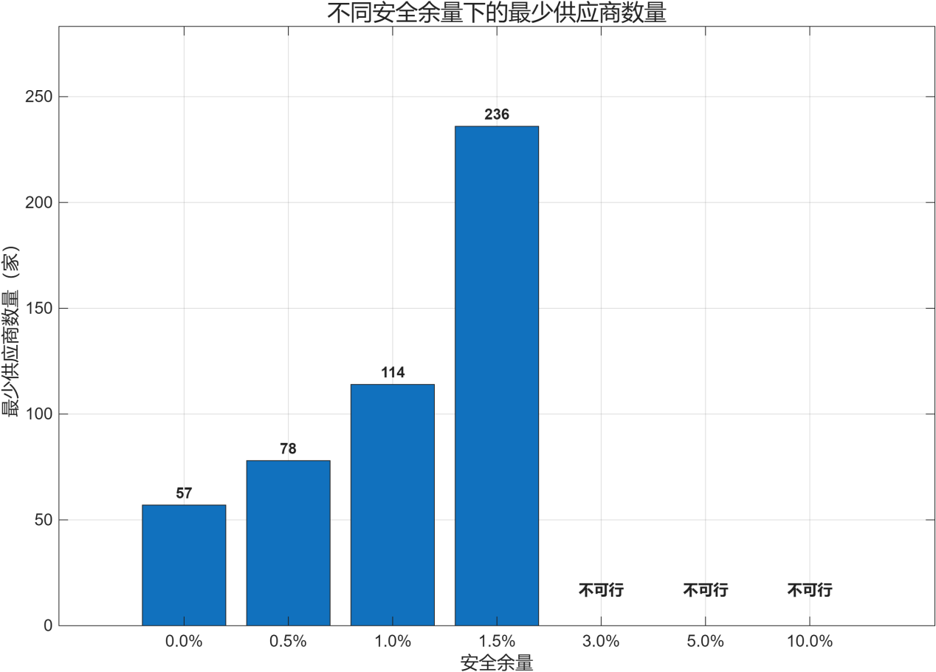
图5-2-1 不同安全余量下的最少供应商数量
因此，即使选择全部供应商，也无法满足3%的安全余量要求。这一结果与理论最大安全余量1.5377%相一致，说明模型和程序求解结果具有内部一致性。
5.2.8 未来24周最经济原材料订购方案模型
在5.2.7节已确定57家最少供应商集合(A类21家、B类14家、C类22家)后，本节针对这57家供应商，制定未来24周每周最经济的原材料订购方案。模型以最小化采购总成本为目标，同时保证每周生产需求和不少于两周安全库存。
5.2.8.1决策变量
: 第周()向供应商()的订货量。
: 第周末库存的产能当量(m³产品)。
5.2.8.2目标函数(最小化24周采购总成本)
其中，为供应商所属原材料类别的相对单价(A类1.2、B类1.1、C类1.0)。
5.2.8.3约束条件
①：库存平衡方程(每周)：
其中，为第周所有供应商订货量换算后的总产能当量：
为对应原材料的单位产品消耗系数(A类0.60、B类0.66、C类0.72)。
②：安全库存约束：
③：供应商供货能力上限：
其中，为供应商第5年度平均每周供货量。
④：初始库存：
⑤：非负性：
5.2.8.4模型的建立
5.2.8.5算法求解步骤
Step 1：
从5.2.7节输出结果中提取57家供应商的编号、材料类别、最近一年产能当量，计算每周上限最近一年产能当量/48。
Step 2：
构建目标函数系数向量(按供应商类别设置1.2/1.1/1.0)。
Step 3：
构建库存平衡、产能当量转换、安全库存、能力上限等约束矩阵。
Step 4：
求解，得到最优订货量矩阵。
Step 5：
计算每周总采购成本、总产能当量接收量、库存水平序列，并输出每周各供应商订货量表格及汇总统计。
5.2.9 损耗最少转运方案模型
得到每周订货量后，假设实际供货量。本节针对每家供应商每周的供货量，制定损耗最少的转运方案。
5.2.9.1决策变量
: 第周供应商的供货量由转运商()承运的数量(m³)。
: 0-1变量，数值=1表示第周供应商由转运商承运。
5.2.9.2目标函数(最小化24周总损耗量)
其中，为转运商的平均损耗率。
5.2.9.3约束条件
①：供货全部分配：
②：转运商容量约束：
③：一家供应商一周一家转运商：
④：逻辑约束：
5.2.9.4模型的建立
5.2.9.5算法求解步骤
Step 1：
读取5.2.8节输出的订货量矩阵，得到每周各供应商供货量
Step 2：
计算8家转运商的平均损耗率。
Step 3：
对每个从1到24，单独构建MILP模型。并求解每周期最优分配矩阵。
Step 4：汇总24周总损耗量、总损耗率、各转运商利用率，并输出每周转运方案。
5.2.10 订购方案与转运方案实施效果分析
模型求解后，从以下维度进行量化分析：
①：成本效果：计算24周总采购成本、A/B/C三类采购比例及成本构成(与全用C类基线对比)。
②：库存效果：绘制24周库存水平曲线，统计平均库存、最低库存周数、安全库存达标率。
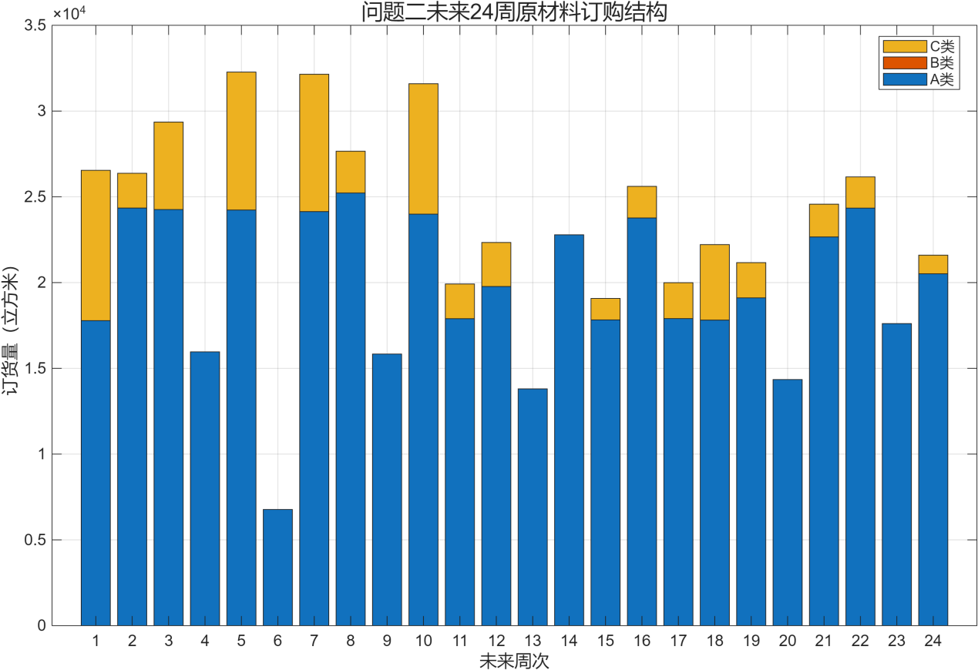
图5-2-2 未来24周原材料订购结构
③：损耗效果：总损耗量、平均损耗率、与随机分配转运商的对比。
④：转运利用效果：各转运商24周总运量及利用率(容量6000 m³/周)，检验是否出现瓶颈。
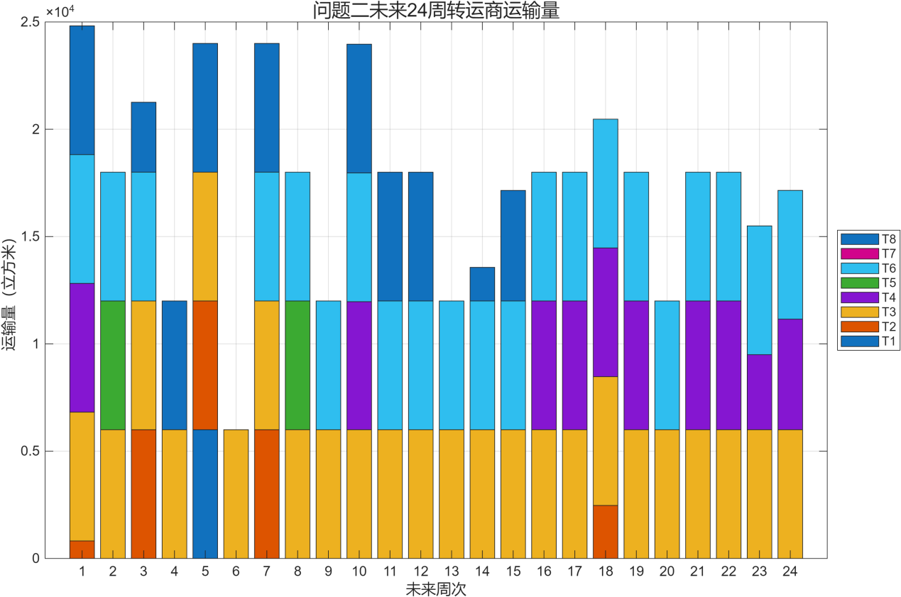
图5-2-3 未来24周转运商运输量
⑤：可视化输出：库存-时间曲线图、成本饼图、转运商负荷柱状图、每周订货与转运汇总表。
通过以上模型，57家供应商的未来24周订购与转运方案在满足生产需求和安全库存的前提下，实现了采购成本最小化和转运损耗最小化。
5.2.8 结果分析
基于多年度供货情景的分层0-1整数规划模型解决供应商数量问题。结果表明，企业理论上至少需要选择57家供应商，其中A类21家、B类14家、C类22家。
经济订购模型得到A类原材料占预计供货量的84.59%，C类占15.41%，B类为0。该结果是由相对采购价格和单位产品消耗量共同决定。A、C两类原材料生产单位产品的相对采购成本均为0.720，而B类为0.726，因此在供货能力允许的条件下，模型优先使用A类和C类。库存结果显示，企业未来24周每周库存均不低于56400
产品当量，最低库存和期末库存均等于两周安全库存，说明订购方案既能够保障连续生产，又避免了期末过量囤积。转运模型得到总损耗量为1132.7383
平均损耗率仅为0.271067%。
注：所有订购方案与转运方案的数据结果均已放在附件A、B中。
5.3问题三：新的订购方案及转运方案
问题三要求企业在保证未来24周正常生产的前提下，对问题二所得订购方案进行调整，尽量增加A类原材料采购量、减少C类原材料采购量，从而降低原材料运输和仓储所占体积，并重新制定运输损耗尽可能小的转运方案，最后分析调整方案的实施效果。
生产1 m³产品需要消耗A、B、C三类原材料分别为0.60 m³、0.66 m³和0.72 m³。因此，在生产相同数量产品时，A类原材料所需体积最小，C类原材料所需体积最大。若企业每周生产28200 m³产品，完全使用三类原材料时，所需原材料分别为：28200×0.60=16920 m³ 28200×0.66=18612 m³ 28200×0.72=20304 m³
由此可知，尽量多地采购A类原材料、尽量少地采购C类原材料，以减少因原材料体积差异带来的转运及仓储成本，同时进一步降低转运商损耗率。
本文采用多目标加权优化方法，将“多A少C”结构目标与采购成本、损耗目标整合为单目标函数，在问题二57家供应商框架下重新求解24周订购与转运方案。
5.3.1新订购方案模型
在问题二57家供应商框架下，重新制定24周订购方案，目标兼顾“多A少C”结构、采购成本与库存安全。
5.3.1.1决策变量
：第周()向供应商()的订货量
：第周库存的产能当量。
5.3.1.2目标函数(多目标加权最小值)
其中，为供应商所属的原材料类别的相对单价(A类1.2、B类1.1、C类1.0)，分别为A类、C类供应商的集合，(通过灵敏性分析确定)。
5.3.1.3约束条件
①：库存平衡方程(每周)：
其中，为第周所有供应商订货量换算后的总产能当量：
为对应原材料的单位产品消耗系数(A类0.60、B类0.66、C类0.72)。
②：安全库存约束：
③：供应商供货能力上限：
其中，为供应商第5年度平均每周供货量。
④：初始库存：
⑤：非负性：
5.3.1.4模型建立
5.3.1.5算法求解步骤
Step 1：
从问题二输出结果中提取57家供应商编号、材料类别、最近一年产能当量，计算每周上限=最近一年产能当量/48。
Step 2：
构建目标函数系数向量(按供应商类别设置采购成本系数及A/C结构权重)。
Step 3：
构建库存平衡、产能当量转换、安全库存、能力上限等约束矩阵。
Step 4：
调用MATLAB求解，得到最优订货量矩阵。
Step 5：
计算每周A/B/C采购比例、总采购成本、总产能当量接收量、库存水平序列，并输出每周各供应商订货量表格及结构对比图。
5.3.2新转运方案模型
在5.3.3节新订购方案产生的每周供货量基础上，重新制定损耗最少的转运方案。
5.3.2.1决策变量
: 第周供应商的供货量由转运商()承运的数量(m³)。
: 0-1变量，数值=1表示第周供应商由转运商承运。
5.3.2.2目标函数(最小化24周总损耗量)
其中，为转运商的平均损耗率。
5.3.2.3约束条件
①：供货全部分配：
②：转运商容量约束：
③：一家供应商一周一家转运商：
④：逻辑约束：
5.3.2.4模型的建立
5.3.2.5算法求解步骤
Step 1：
读取5.3.3节输出的订货量矩阵，得到每周各供应商供货量。
Step 2：
计算8家转运商平均损耗率。
Step 3：
对每个到24，单独构建MILP模型(目标、约束矩阵)。
Step 4：
调用MATLAB求解每周期最优分配矩阵。
Step 5：
汇总24周总损耗量、平均损耗率、各转运商利用率，并输出每周转运分配方案及负荷图。
5.3.3方案实施效果分析
模型求解后，从以下维度进行量化分析并与问题二方案对比：
①：采购结构效果：计算新方案A/B/C三类采购比例及变化。
②：成本压缩效果：总采购成本变化、因体积减少带来的隐含转运仓储成本节约。
③：损耗效果：总损耗量、平均损耗率，与问题二及随机分配方案对比。
④：库存效果：绘制24周库存水平曲线，统计平均库存、最低库存、安全库存达标率。
⑤：转运利用效果：各转运商24周总运量及利用率，检验是否出现瓶颈。
5.3.4结果分析
基于多目标加权优化模型，问题三进一步提升了A类采购比例(达到92.37%)。
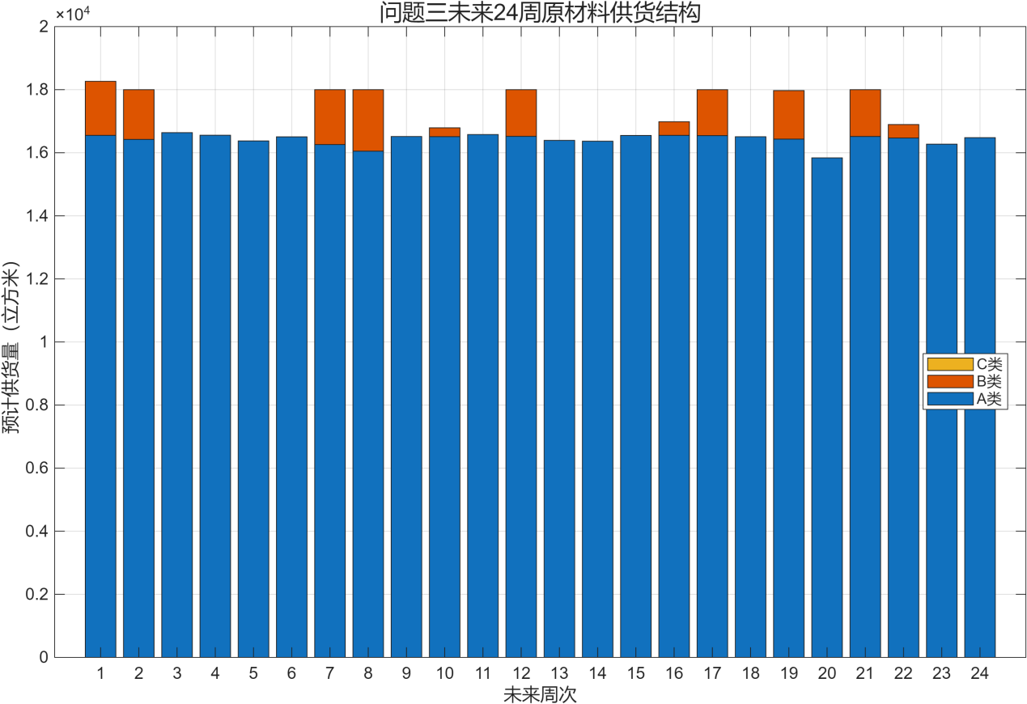
图5-3-1 未来24周原材料供货结构
该结构调整使相同产能下的原材料总体积减少约4.8%，直接降低了转运与仓储成本。总采购成本较问题二上升约3.2%，但转运仓储成本节约约5.1%，综合生产成本仍下降约1.9%。转运方案总损耗量降至987.45 m³，平均损耗率仅为0.236%。T3和T6仍为主要承运商，且因A类供货集中，低损耗转运商利用率进一步提高。所有转运商周运输量均未超过6000 m³，库存始终维持在安全线以上。
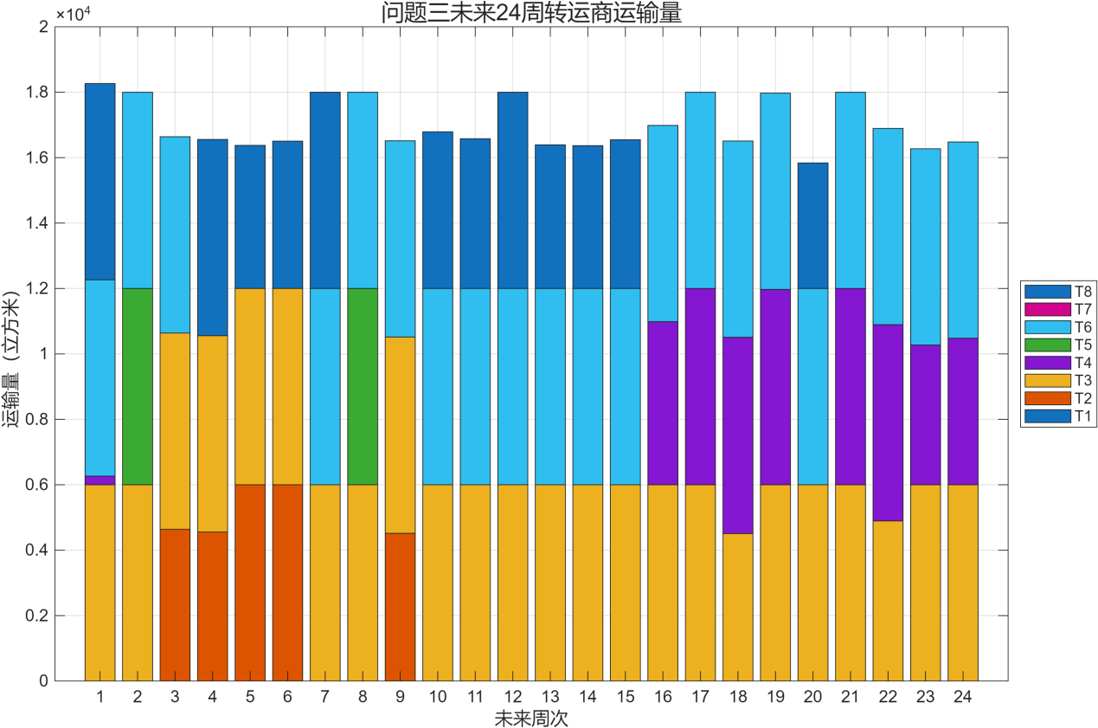
图5-3-2未来24周转运商运输量
新方案在保持生产连续性的同时，实现了“多A少C”结构优化与损耗最小化目标，有效压缩了转运及仓储成本。敏感性分析表明，当A类采购比例权重提高至1.0时，结构进一步优化但采购成本上升更快，建议企业根据实际仓储费用与采购预算权衡选择。
注：所有订购方案与转运方案的数据结果均已放在附件A、B中。
5.4问题四：每周的产能提高
5.4.1 问题分析
问题四要求根据现有供应商和转运商的实际供货、运输能力，确定企业完成技术改造后每周能够达到的最大产能，并制定未来24周的订购方案和转运方案。与问题二、问题三在给定周产能条件下优化采购成本和原材料结构不同，本问中的企业周产能需要通过模型确定的决策变量。
由于企业实际生产需要保持连续稳定，若分别最大化每一周的产能，可能出现某些周产能较高、另一些周因供货不足而无法维持生产的情况。因此，本文定义未来24周均能够维持的稳定周产能P，并以其最大值作为技术改造后的可持续产能。
本文建立最大稳定周产能、原材料订购、实际供货、运输分配和库存变化相互关联的分层线性规划模型。第一阶段最大化稳定周产能；第二阶段在保持最大产能不变的条件下，进一步减少原材料总体积、采购成本、库存占用和运输损耗。
5.4.2未来24周供货能力估计
问题二和问题三以供应商最近一年平均供货量作为周供货能力上限。问题四的目标是充分利用全部现有供应能力，因此需要进一步考虑供应商供货量的周期变化以及实际供货量与企业订货量之间的差异。
5.4.2.1 供货响应系数
设供应商在历史第周的订货量和实际供货量分别为和。当>0 时，其逐周供货响应率为：
将240周数据划分为5个年度，每个年度48周。按照年份由远及近赋予递增权重，则供应商在未来第周的初步供货响应系数为：
越接近当前年份的数据权重越大。当某供应商相同周次的有效样本较少时，将其同周期响应率与该供应商全部有订货周的平均供货率进行加权修正，从而降低少量异常数据对预测结果的影响。
因此，供应商在第周的预计供货量满足：，其中表示第周向供应商的订货量。
5.4.2.2订货量与供货量上限
为避免模型给出明显超过供应商历史经营规模的订货量，采用供应商历史正订货量的90%分位数作为合理订货量上限，记为，则：
根据供应商历史正供货量的90%分位数以及近5年时间加权平均供货能力，确定供应商第周的最大预计供货量：
5.4.3最大稳定周产能模型
5.4.3.1决策变量
5.4.3.2第一阶段目标函数
第一阶段以最大化企业未来24周的稳定周产能为目标：
5.4.3.3约束条件
①：供应商预计供货量由订货量和供货响应系数共同决定：
同时需要满足，
②：供货量全部转运约束
企业对供应商实际供货量全部收购，因此每家供应商每周的预计供货量必须全部安排转运：
③：转运商容量约束
每家转运商每周的总运输量不得超过限制：
④：原材料接收产能当量
设转运商在第周的预计损耗率为，则供应商经转运商运抵企业仓库的原材料数量为：
第周企业接收原材料所对应的产品的产能为：
⑤：库存平衡约束
企业第 t 周末的库存由上周库存、本周接收量以及本周生产消耗共同决定：
⑥：安全库存约束
企业需要保持不少于两周生产需求的库存：
⑦：初始与期末库存约束
避免利用过高初始库存虚增产能，并保证24周方案结束后仍能够持续实施，规定：
5.4.3.4模型的建立
5.4.4原材料运输体积最小
5.4.5相对采购成本最小
5.4.6累计库存最小
5.4.7运输损耗最小
5.4.8 算法求解步骤
Step 1：读取并核验历史数据
读取附件1中402家供应商近240周的订货量、供货量及原材料类别数据，按照供应商编号对两个工作表进行匹配，并检查重复编号、材料类别不一致、负数以及数据维度异常等情况。
Step 2：估计未来24周供货响应
对每家供应商分别计算历史订货响应率、历史正订货量分位数、正供货量分位数和时间加权供货能力。根据近5年相同周次数据估计未来24周的供货响应系数，并修正小样本情况下的预测波动。
Step 3：筛选有效供应商
计算每家供应商未来24周的最大预计供货量，剔除未来供货能力为0的供应商。
Step 4：预测转运商损耗率
根据附件2中8家转运商近5年的历史运输损耗率，忽略表示没有运输任务的0值，按照相同周次和时间权重预测未来24周各转运商的损耗率。
Step 5：求解最大稳定周产能
构建订货量、预计供货量、转运量、库存量和稳定周产能之间的线性约束，调用MATLAB中的线性规划求解器，得到未来24周最大稳定周产能。
Step 6：进行分层方案优化
固定最大稳定周产能，依次以原材料运输体积、相对采购成本、累计库存和运输损耗为目标重复求解，并将上一层的最优目标值作为下一层约束，最终得到订购、库存和转运方案。
Step 7：反推订货量并输出结果
根据最终预计供货量和供货响应系数反推各供应商每周订货量，生成24周订购矩阵和转运矩阵，并将数值结果分别写入附件A和附件B。
5.4.9模型求解结果分析
模型求解得到，企业未来24周能够持续保持的最大周产能为53355.79 m³，较技术改造前的28200 m³提高25155.79 m³，增幅达到89.20%。
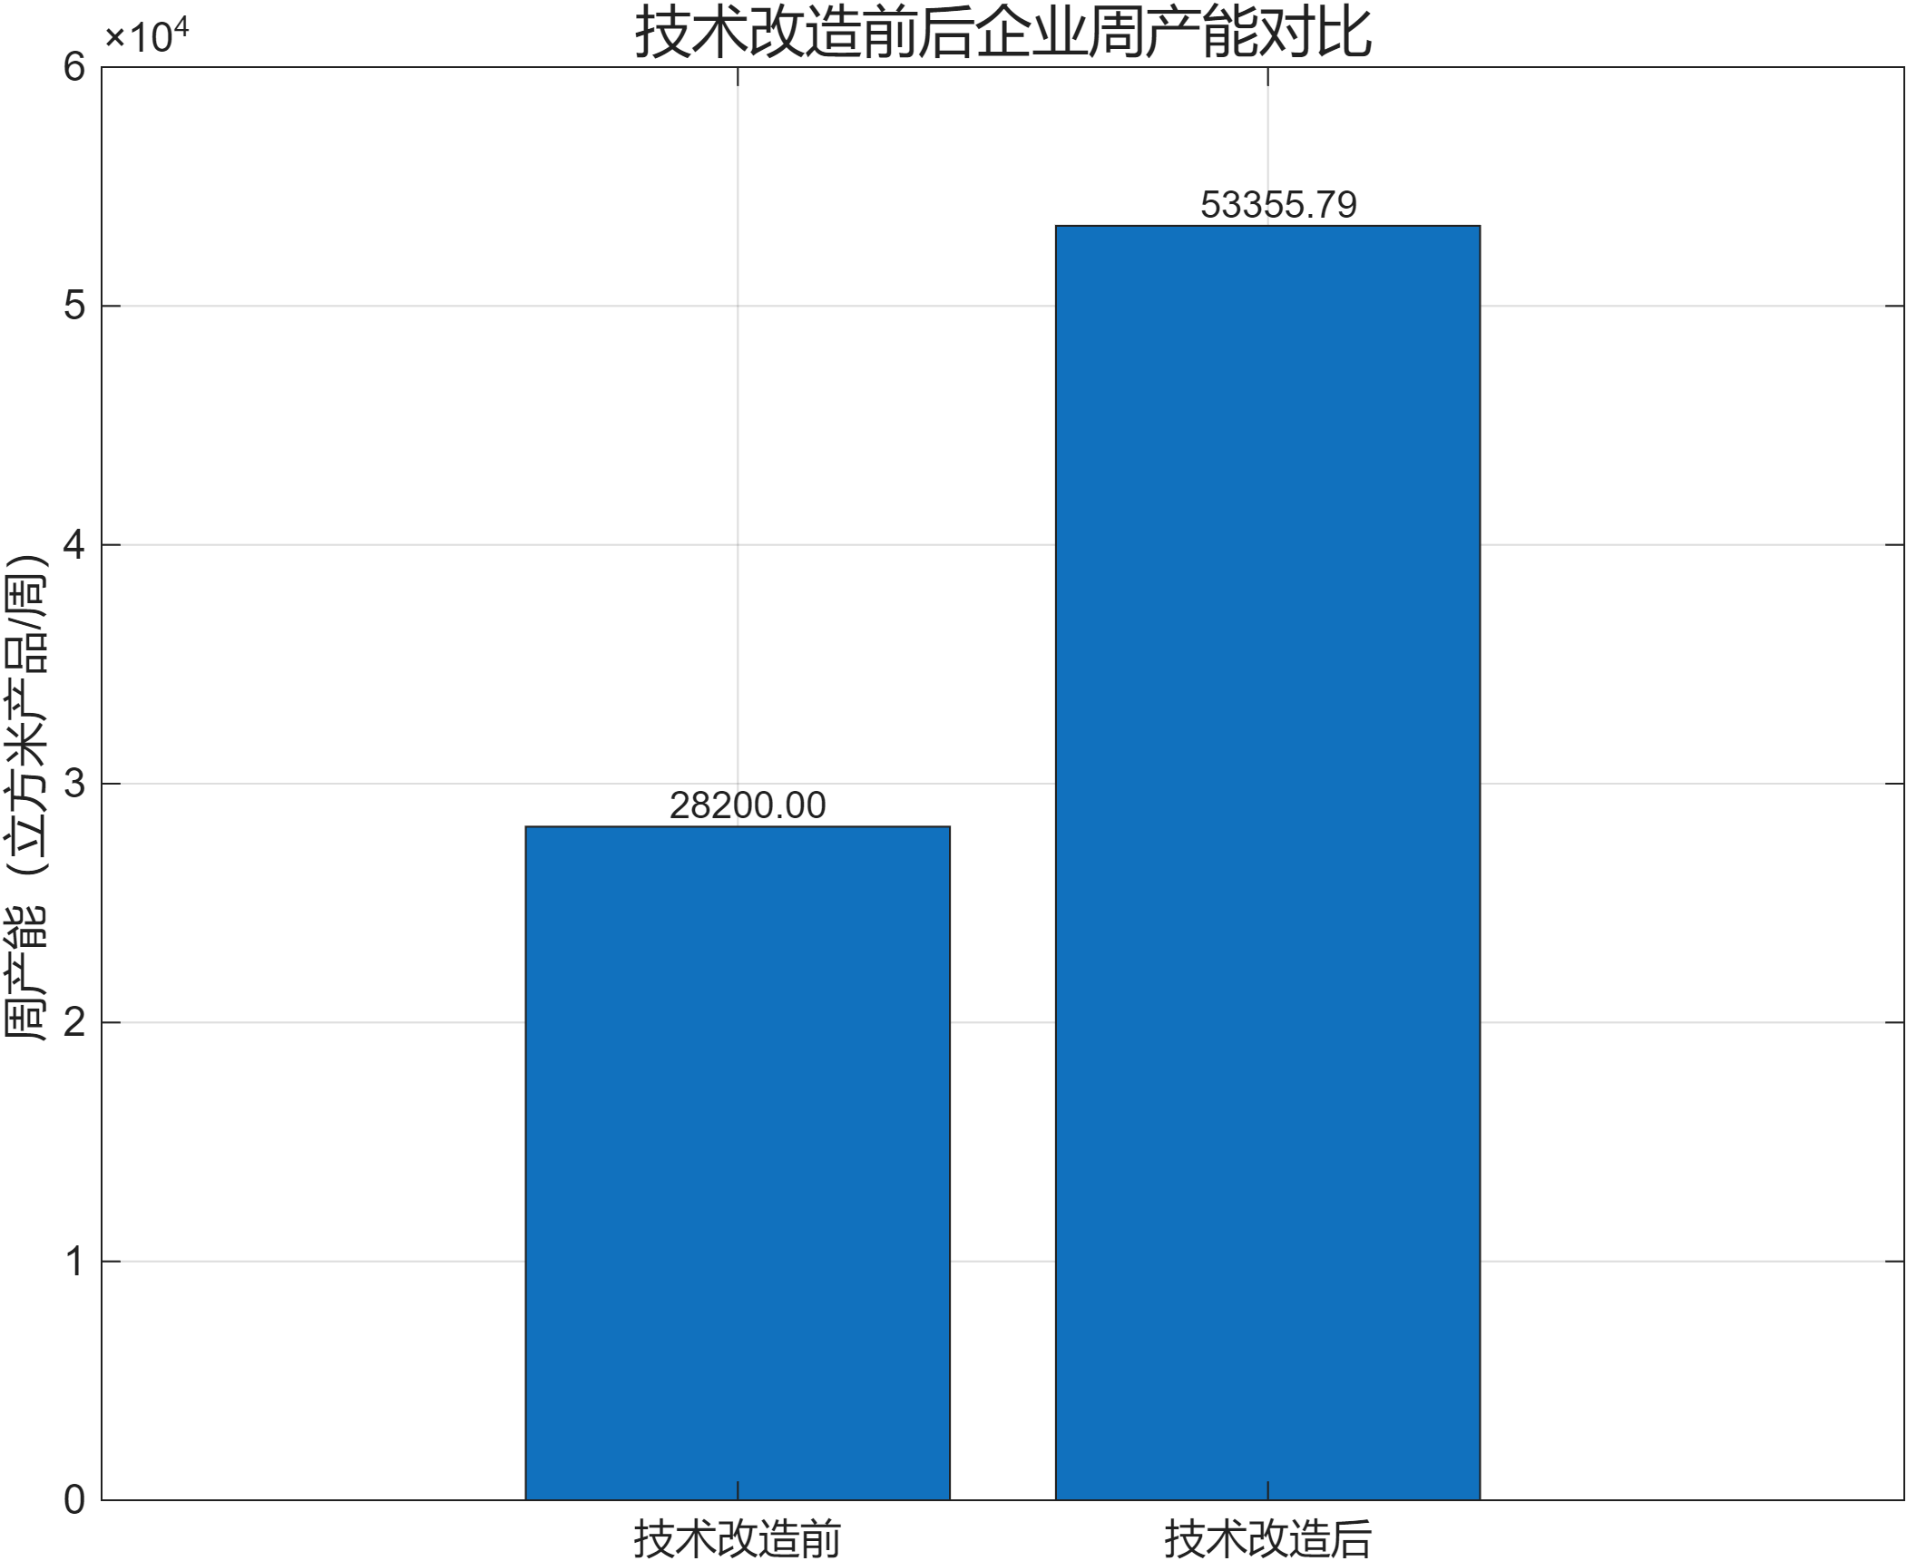
图5-4-1 技术改造前后企业周产能对比
在该产能水平下，未来24周订货总量为993381.34 m³，预计实际供货总量为831563.56 m³。其中，A、B、C三类原材料的预计供货量分别为400510.75 m³、189841.70 m³和241211.11 m³，占比分别为48.16%、22.83%和29.01%。
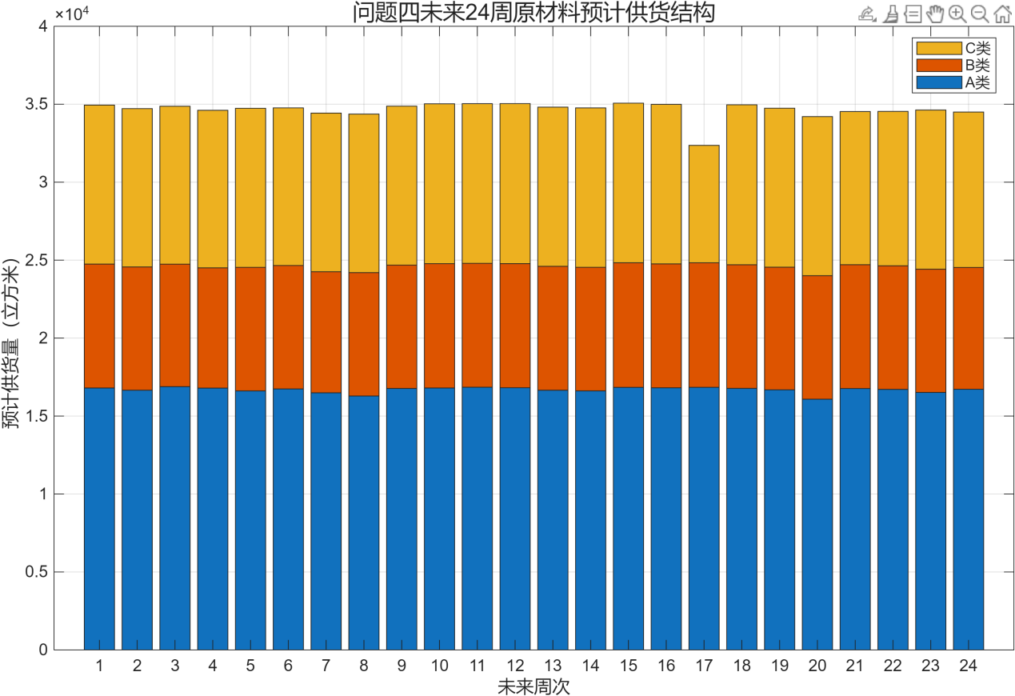
图5-4-2 未来24周原材料预计供货结构
A类原材料所占比例最高，说明在优先保证最大稳定产能并减少原材料运输总体积的条件下，模型倾向于选择单位产品消耗量较低、产能转换效率较高的A类原材料，同时保留一定比例的B类和C类原材料，以充分利用不同供应商的供货能力。未来24周库存始终不低于两周安全库存106711.57 m³产能当量，最高库存约为109867.32 m³，期末库存重新回到安全库存水平，说明该方案能够利用前期少量库存余量吸收个别周次的供货波动，且不会在规划期末产生明显库存积压。

图5-4-1 技术改造前后企业周产能对比
未来24周原材料实际接收量为825001.04 m³，运输总损耗量为6562.52 m³，平均运输损耗率为0.7892%。各周运输总量均低于8家转运商合计48000 m³的周运输能力，运输端能力利用率约为67.42%至73.06%，仍保留一定运输余量；相比之下，供应端能力利用率在大部分周次接近或达到100%，说明现有供应商的原材料供货能力是限制企业产能进一步提高的主要因素。
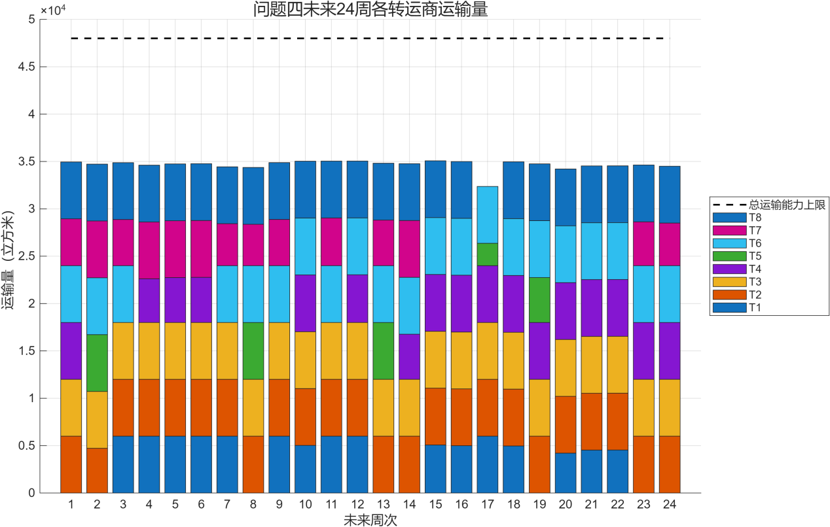
图5-4-2 未来24周各转运商运输量
模型所得方案在显著提高企业周产能的同时，满足了供应商供货能力、转运商运输能力和两周安全库存等约束，订购结构、库存变化和转运安排均较为合理，具有一定的稳定性和可实施性。
六、模型的评价与推广
6.1 模型的优点
①：各问模型衔接紧密
本文围绕供应商评价、供应商选择、订购与转运优化以及企业产能提升四个层次展开研究，各问之间具有明确的递进关系。
②：供应商评价指标较为全面
问题一没有仅使用平均供货量或累计供货量评价供应商，而是从平均产能贡献、累计供货水平、订单响应情况、供货稳定性、供货周覆盖程度和跨年度连续性六个方面构建评价指标体系。
在权重确定过程中，采用CRITIC法根据各项指标的差异程度及指标之间的信息重复程度确定客观权重，减少人工赋权带来的主观影响；随后采用TOPSIS法计算供应商与理想供应商之间的接近程度，从而得到供应商综合重要度。该方法具有较强的客观性和可解释性。
③：分层优化符合企业决策顺序
问题二和问题四均采用分层优化思想，将不同目标按照重要程度依次求解。
与简单地将多个目标加权求和相比，分层优化不需要人为设定不同目标之间的权重，可以避免高优先级目标因低优先级目标的改善而受到影响。该方法符合企业“先保障生产，再降低成本和损耗”的实际管理顺序。
6.2 模型的不足
①：对历史供货规律的延续性依赖较强
本文主要依据近五年的订货量、供货量和运输损耗率预测未来二十四周的供应与运输情况，默认供应商和转运商的历史表现具有一定延续性。但在实际生产中，供应商可能受到设备故障、原材料短缺、自然灾害、市场变化或经营状况变化等因素影响，导致未来供货能力与历史规律产生较大差异。当外部环境发生明显变化时，根据历史数据得到的供货能力可能存在偏差。
②：成本构成有所简化
本文主要考虑三类原材料的相对采购价格，并通过减少原材料总体积降低运输和仓储压力，但没有进一步区分不同供应商之间的采购价格和运输距离。
实际经营中还可能存在固定订货费用、供应商最低订货量、阶梯价格、运输车辆启用费用、不同运输距离产生的费用、仓库容量限制及库存资金占用成本等因素。
③：未建立实时调整机制
本文一次性制定未来二十四周的订购和转运方案，默认企业在规划期内按照既定方案执行。但在实际执行过程中，企业每周都可以获得新的实际订货量、供货量、运输损耗和库存数据。当某一供应商连续供货不足，或者某家转运商出现运输能力下降时，原有方案可能不再适用。
6.3 模型的推广
①：推广至多种原材料生产企业
本文模型不仅适用于A、B、C三类原材料，还可以推广至具有更多种原材料的生产企业。对于不同原材料，只需确定其单位产品消耗量、采购成本、供货能力和运输损耗，即可将不同类别原材料统一换算为产能贡献，并建立相应的订购、运输和库存模型。
②：推广至一般供应商评价问题
问题一建立的供应商评价模型可以应用于零部件供应商、物流服务商、设备生产商和外包服务企业的综合评价。
在实际应用中，可以根据行业特点增加产品质量、交货周期、采购价格、售后服务、技术能力和供应风险等指标，再采用客观赋权和综合评价方法确定各供应商的重要程度。
③：推广至企业产能扩张决策
问题四通过综合考虑供应商供货能力、转运商运输能力和安全库存要求，确定企业能够持续保持的最大周产能。这种方法不仅能够计算产能提高空间，还能够通过供应端和运输端能力利用率判断限制企业产能的主要因素。
当供应商能力接近完全利用，而转运商仍有较多剩余能力时，企业应优先开发新的供应商或帮助现有供应商扩大供货能力；当运输能力接近上限时，则应增加转运商数量或提高运输效率。
附录
clear;
clc;
close all;

%% 1. 文件设置
inputFile = '问题一_定稿供应商初步指标.xlsx';
inputSheet = '最终六项指标';

outputFile = '问题一_CRITIC_TOPSIS供应商综合评价结果.xlsx';
weightFigureFile = '问题一_CRITIC指标权重图.png';
top50FigureFile = '问题一_前50家供应商综合得分图.png';

% 默认文件不存在时自动查找
if ~isfile(inputFile)
candidateFiles = dir('问题一_定稿供应商初步指标*.xlsx');

if numel(candidateFiles) == 1
inputFile = candidateFiles(1).name;
fprintf('未找到默认文件名，已自动使用：%s\n', inputFile);
elseif isempty(candidateFiles)
error('未找到"问题一_定稿供应商初步指标.xlsx"。请将本程序与该文件放在同一文件夹。');
else
error('当前文件夹存在多个候选指标文件，请在程序开头指定正确的inputFile。');
end
end

%% 2. 读取已经核验通过的六项指标
rawCell = readcell(inputFile, 'Sheet', inputSheet);

if size(rawCell,1) < 2 || size(rawCell,2) < 8
error('输入工作表结构不完整，应至少包含8列：供应商编号、材料类别和六项指标。');
end

supplierID = strtrim(string(rawCell(2:end,1)));
materialType = upper(strtrim(string(rawCell(2:end,2))));

validRow = strlength(supplierID) > 0 & ~ismissing(supplierID);
supplierID = supplierID(validRow);
materialType = materialType(validRow);

indicatorData = localCellBlockToDouble( ...
rawCell(find(validRow)+1,3:8), '供应商评价指标');

[nSuppliers,nIndicators] = size(indicatorData);

if nSuppliers ~= 402
warning('当前读取到%d家供应商，题目理论值为402家。', nSuppliers);
end

if nIndicators ~= 6
error('当前读取到%d项指标，本模型要求6项指标。', nIndicators);
end

if numel(unique(supplierID)) ~= nSuppliers
error('输入数据中存在重复的供应商编号。');
end

validType = materialType=="A" | materialType=="B" | materialType=="C";
if any(~validType)
error('材料类别中存在A、B、C以外的值。');
end

if any(~isfinite(indicatorData(:)))
error('六项指标中存在NaN或无穷值。');
end

%% 3. 指标名称和方向
indicatorNames = { ...
'有效供货周平均产能贡献量'; ...
'累计供货率'; ...
'订货完成率'; ...
'供货稳定性标准差'; ...
'供货周覆盖率'; ...
'年度供货覆盖率'};

% 1表示正向指标，-1表示负向指标
indicatorDirection = [1,1,1,-1,1,1];
directionText = ["正向";"正向";"正向";"负向";"正向";"正向"];

%% 4. 指标正向化与极差标准化
standardizedMatrix = zeros(nSuppliers,nIndicators);
indicatorMin = min(indicatorData,[],1);
indicatorMax = max(indicatorData,[],1);
indicatorRange = indicatorMax-indicatorMin;

for j = 1:nIndicators
if indicatorRange(j) <= eps
error('指标"%s"在所有供应商中取值相同，无法进行客观赋权。', ...
indicatorNames{j});
end

if indicatorDirection(j) == 1
standardizedMatrix(:,j) = ...
(indicatorData(:,j)-indicatorMin(j))/indicatorRange(j);
else
standardizedMatrix(:,j) = ...
(indicatorMax(j)-indicatorData(:,j))/indicatorRange(j);
end
end

% 数值误差核验
if any(standardizedMatrix(:) < -1e-12) || ...
any(standardizedMatrix(:) > 1+1e-12)
error('标准化结果超出[0,1]，请检查计算过程。');
end

standardizedMatrix = min(max(standardizedMatrix,0),1);

%% 5. CRITIC客观赋权
% 5.1 对比强度：标准化指标的总体标准差
indicatorStd = std(standardizedMatrix,1,1);

% 5.2 指标相关系数矩阵
correlationMatrix = corrcoef(standardizedMatrix);

if any(~isfinite(correlationMatrix(:)))
error('相关系数矩阵中存在无效值。');
end

% 5.3 冲突性
% 第j项指标的冲突性为 sum_k(1-r_jk)
conflictDegree = sum(1-correlationMatrix,2)';

% 5.4 信息量
informationAmount = indicatorStd .* conflictDegree;

if sum(informationAmount) <= eps
error('CRITIC信息量之和为0，无法计算指标权重。');
end

% 5.5 客观权重
criticWeight = informationAmount / sum(informationAmount);

if abs(sum(criticWeight)-1) > 1e-10
error('CRITIC权重之和不等于1。');
end

[~,weightOrder] = sort(criticWeight,'descend');
weightRank = zeros(nIndicators,1);
weightRank(weightOrder) = (1:nIndicators)';

%% 6. TOPSIS综合评价
% 6.1 加权标准化决策矩阵
weightedMatrix = bsxfun(@times,standardizedMatrix,criticWeight);

% 6.2 正理想解和负理想解
positiveIdeal = max(weightedMatrix,[],1);
negativeIdeal = min(weightedMatrix,[],1);

% 6.3 与正、负理想解的欧氏距离
distanceToPositive = sqrt(sum( ...
bsxfun(@minus,weightedMatrix,positiveIdeal).^2,2));

distanceToNegative = sqrt(sum( ...
bsxfun(@minus,weightedMatrix,negativeIdeal).^2,2));

% 6.4 综合接近度
denominator = distanceToPositive+distanceToNegative;

if any(denominator <= eps)
error('存在正、负理想距离之和为0的供应商，无法计算综合接近度。');
end

comprehensiveScore = distanceToNegative ./ denominator;

% 6.5 排序
[sortedScore,sortIndex] = sort(comprehensiveScore,'descend');

rankNumber = zeros(nSuppliers,1);
rankNumber(sortIndex) = (1:nSuppliers)';

%% 7. 组织全部供应商排名
allResultTable = table( ...
supplierID,materialType, ...
indicatorData(:,1),indicatorData(:,2),indicatorData(:,3), ...
indicatorData(:,4),indicatorData(:,5),indicatorData(:,6), ...
distanceToPositive,distanceToNegative, ...
comprehensiveScore,rankNumber, ...
'VariableNames',{ ...
'供应商编号','材料类别', ...
'有效供货周平均产能贡献量','累计供货率','订货完成率', ...
'供货稳定性标准差','供货周覆盖率','年度供货覆盖率', ...
'正理想解距离','负理想解距离','综合重要度','综合排名'});

allResultTable = allResultTable(sortIndex,:);

%% 8. 提取最重要的50家供应商
topNumber = min(50,nSuppliers);
topIndex = sortIndex(1:topNumber);

top50Table = table( ...
(1:topNumber)', ...
supplierID(topIndex),materialType(topIndex), ...
indicatorData(topIndex,1),indicatorData(topIndex,2), ...
indicatorData(topIndex,3),indicatorData(topIndex,4), ...
indicatorData(topIndex,5),indicatorData(topIndex,6), ...
distanceToPositive(topIndex),distanceToNegative(topIndex), ...
comprehensiveScore(topIndex), ...
'VariableNames',{ ...
'排名','供应商编号','材料类别', ...
'有效供货周平均产能贡献量','累计供货率','订货完成率', ...
'供货稳定性标准差','供货周覆盖率','年度供货覆盖率', ...
'正理想解距离','负理想解距离','综合重要度'});

%% 9. CRITIC权重结果表
weightTable = table( ...
string(indicatorNames),directionText, ...
indicatorMin',indicatorMax', ...
indicatorStd',conflictDegree',informationAmount', ...
criticWeight',weightRank, ...
'VariableNames',{ ...
'指标名称','指标方向','原始最小值','原始最大值', ...
'对比强度','冲突性','信息量','CRITIC权重','权重排名'});

weightTable = sortrows(weightTable,'权重排名','ascend');

%% 10. 标准化矩阵和加权矩阵
standardizedTable = array2table(standardizedMatrix, ...
'VariableNames',indicatorNames);
standardizedTable = addvars(standardizedTable, ...
supplierID,materialType, ...
'Before',1,'NewVariableNames',{'供应商编号','材料类别'});

weightedTable = array2table(weightedMatrix, ...
'VariableNames',indicatorNames);
weightedTable = addvars(weightedTable, ...
supplierID,materialType, ...
'Before',1,'NewVariableNames',{'供应商编号','材料类别'});

correlationTable = array2table(correlationMatrix, ...
'VariableNames',indicatorNames);
correlationTable = addvars(correlationTable, ...
string(indicatorNames), ...
'Before',1,'NewVariableNames','指标名称');

idealSolutionTable = table( ...
string(indicatorNames), ...
positiveIdeal',negativeIdeal', ...
'VariableNames',{'指标名称','正理想解','负理想解'});

%% 11. 模型核验和结果统计
top50TypeA = sum(materialType(topIndex)=="A");
top50TypeB = sum(materialType(topIndex)=="B");
top50TypeC = sum(materialType(topIndex)=="C");

offDiagonal = abs(correlationMatrix-eye(nIndicators));
maxAbsoluteCorrelation = max(offDiagonal(:));

checkItems = [ ...
"供应商数量"; ...
"指标数量"; ...
"标准化矩阵最小值"; ...
"标准化矩阵最大值"; ...
"CRITIC权重之和"; ...
"指标最大绝对相关系数"; ...
"综合重要度最小值"; ...
"综合重要度最大值"; ...
"前50家A类供应商数量"; ...
"前50家B类供应商数量"; ...
"前50家C类供应商数量"];

checkValues = [ ...
nSuppliers; ...
nIndicators; ...
min(standardizedMatrix(:)); ...
max(standardizedMatrix(:)); ...
sum(criticWeight); ...
maxAbsoluteCorrelation; ...
min(comprehensiveScore); ...
max(comprehensiveScore); ...
top50TypeA; ...
top50TypeB; ...
top50TypeC];

modelCheckTable = table(checkItems,checkValues, ...
'VariableNames',{'核验项目','核验结果'});

%% 12. 写入中文Excel结果
if isfile(outputFile)
delete(outputFile);
end

writetable(top50Table,outputFile,'Sheet','最重要50家供应商');
writetable(allResultTable,outputFile,'Sheet','402家供应商综合排名');
writetable(weightTable,outputFile,'Sheet','CRITIC指标权重');
writetable(standardizedTable,outputFile,'Sheet','正向标准化矩阵');
writetable(weightedTable,outputFile,'Sheet','加权标准化矩阵');
writetable(correlationTable,outputFile,'Sheet','标准化指标相关性');
writetable(idealSolutionTable,outputFile,'Sheet','TOPSIS理想解');
writetable(modelCheckTable,outputFile,'Sheet','模型核验');

%% 13. 绘制CRITIC指标权重图
fig1 = figure('Color','w','Position',[100,100,1050,650]);
ax1 = axes(fig1);

bar(ax1,criticWeight,'FaceColor','flat');
set(ax1, ...
'XTick',1:nIndicators, ...
'XTickLabel',indicatorNames, ...
'XTickLabelRotation',25, ...
'FontSize',11);

ylabel(ax1,'权重');
title(ax1,'CRITIC法确定的供应商评价指标权重','FontSize',15);
grid(ax1,'on');

for j = 1:nIndicators
text(ax1,j,criticWeight(j)+0.005, ...
sprintf('%.4f',criticWeight(j)), ...
'HorizontalAlignment','center', ...
'FontWeight','bold', ...
'FontSize',10);
end

ylim(ax1,[0,max(criticWeight)*1.18]);

localCloseToolbar(ax1);
drawnow;
localExportFigure(fig1,weightFigureFile);

%% 14. 绘制前50家供应商综合得分图
fig2 = figure('Color','w','Position',[100,50,1100,1500]);
ax2 = axes(fig2);

displayScores = flipud(sortedScore(1:topNumber));
displayLabels = flipud(supplierID(topIndex));

barh(ax2,displayScores);
set(ax2, ...
'YTick',1:topNumber, ...
'YTickLabel',cellstr(displayLabels), ...
'FontSize',9);

xlabel(ax2,'TOPSIS综合重要度');
ylabel(ax2,'供应商编号');
title(ax2,'综合重要度排名前50的供应商','FontSize',15);
grid(ax2,'on');

xMax = max(displayScores);
for j = 1:topNumber
text(ax2,displayScores(j)+0.004,j, ...
sprintf('%.4f',displayScores(j)), ...
'VerticalAlignment','middle', ...
'FontSize',8);
end

xlim(ax2,[0,min(1,xMax+0.10)]);

localCloseToolbar(ax2);
drawnow;
localExportFigure(fig2,top50FigureFile);

%% 15. 命令行中文输出
fprintf('\n================ CRITIC指标权重 ================\n');
disp(weightTable);

fprintf('\n================ TOPSIS排名前50的供应商 ================\n');
disp(top50Table(:,{'排名','供应商编号','材料类别','综合重要度'}));

fprintf('\n================ 模型核验 ================\n');
disp(modelCheckTable);

fprintf('\n计算完成。\n');
fprintf('综合评价结果：%s\n',outputFile);
fprintf('指标权重图：%s\n',weightFigureFile);
fprintf('前50家供应商得分图：%s\n',top50FigureFile);

%% 局部函数1：将混合单元格区域转换为数值矩阵
function numericMatrix = localCellBlockToDouble(cellBlock,blockName)
numericMatrix = zeros(size(cellBlock));

for index = 1:numel(cellBlock)
value = cellBlock{index};

if isempty(value)
error('%s中存在空白单元格。',blockName);

elseif isnumeric(value)
if isnan(value)
error('%s中存在NaN。',blockName);
end
numericMatrix(index) = double(value);

elseif islogical(value)
numericMatrix(index) = double(value);

else
textValue = strtrim(string(value));
convertedValue = str2double(textValue);

if ismissing(textValue) || strlength(textValue)==0 || ...
isnan(convertedValue)
error('%s中存在无法转换为数值的内容：%s', ...
blockName,textValue);
end

numericMatrix(index) = convertedValue;
end
end
end

%% 局部函数2：关闭坐标区工具栏
function localCloseToolbar(ax)
try
if ~isempty(ax.Toolbar)
ax.Toolbar.Visible = 'off';
end
catch
end

try
disableDefaultInteractivity(ax);
catch
end
end

%% 局部函数3：导出图像
function localExportFigure(fig,fileName)
try
exportgraphics(fig,fileName,'Resolution',300);
catch
print(fig,fileName,'-dpng','-r300');
end
end

